Project L2



|  |  |
| --- | --- |
| Namen: | Yustin Troost |
| Studiejaar: | 2018 -2019 |
| Werkgroep: | AMO2 |
| Projectleider: | M. Boukiour |
| Inleverdatum: | 11 - 3 - 2019 |
| Versie: | 1.0 |

## Inhoud

Inhoud 2

1 Functionaliteiten 3

1.1 UseCase diagram 3

1.2 Use Case Beschrijving 3

2 Navigatie Diagram 6

3 Lijst van pagina’s 7

4 Wireframes 8

4.1 Home page 8

## 1 Functionaliteiten

### 1.1 UseCase diagram

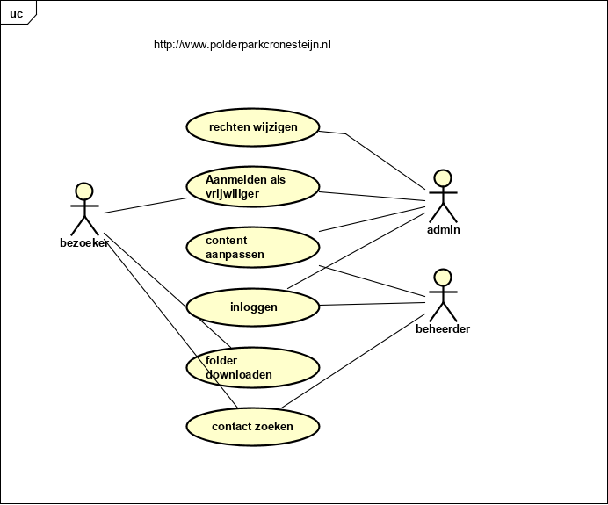

### 1.2 Use Case Beschrijving

|  |  |
| --- | --- |
| Use Case | Park cronestyn |
| Nummer | 1.0 |
| Actor | Bezoeker |
| Preconditie | De Bezoeker moet op zijn minst op de website zitten van park cronestyn |
| Beschrijving | Met deze functie kan de Bezoeker zich aanmelden als vrijwilliger voor het park |
| Uitzonderingen | Tenzij de Bezoeker al een vrijwilliger is kan hij of zij zich altijd aanmelden |
| Postconditie | Hierna staat de Bezoeker aangemled als vrijwilliger en kan hij vrijwilligers werk doen voor het park |

|  |  |
| --- | --- |
| Use Case | Park cronestyn |
| Nummer | 1.1 |
| Actor | Bezoeker |
| Preconditie | De bezoeker moet op zijn minst op de website zitten van park cronestyn |
| Beschrijving | Met deze knop / link kan de bezoeker de folder van de website downloaden en bekijken |
| Uitzonderingen | Tenzij de Bezoeker geen internet heeft of geen vrije ruimte meer heeft op zijn / haar apparaat kan de folder niet gedownload worden |
| Postconditie | De bezoeker kan nu de folder offline lezen en bekijken |

|  |  |
| --- | --- |
| Use Case | Park cronestyn |
| Nummer | 1.2 |
| Actor | Bezoeker |
| Preconditie | De bezoeker moet op zijn minst op de website zitten van park cronestyn |
| Beschrijving | Hiermee kan de bezoeker contact zoeken met de beheerders van de site |
| Uitzonderingen |  |
| Postconditie |  |

|  |  |
| --- | --- |
| Use Case | Park cronestyn |
| Nummer | 1.3 |
| Actor | Admin |
| Preconditie | Hij moet ingelogd zijn en in het admin scherm zitten |
| Beschrijving | De admin kan hier de de rechten wijzigen van de gebruikers |
| Uitzonderingen |  |
| Postconditie | Hiermee kan je vrijwilligers ook dingen aanpassen op de site bijvoorbeeld |

|  |  |
| --- | --- |
| Use Case | Park croenstyn |
| Nummer | 1.4 |
| Actor | Admin, beheerder |
| Preconditie | Je moet wel de rechten hebben voor het aanpassen van content |
| Beschrijving | Hier kan de admin en de beheerder content plaatsen, verwijderen en aanpassen op de site |
| Uitzonderingen | Tenzij de beheerder geen content aanpas rechten heeft kan hij content aanpassen, verwijderen en plaatsern |
| Postconditie | Hiermee is het makkelijk content plaatsen |

|  |  |
| --- | --- |
| Use Case | Park cronenstyn |
| Nummer | 1.5 |
| Actor | Admin, beheerder |
| Preconditie | Je moet een account hebben |
| Beschrijving | Met deze functie kan je inloggen op de pagina |
| Uitzonderingen | Je kan niet inloggen zonder geldig account |
| Postconditie |  |

## 2 Navigatie Diagram

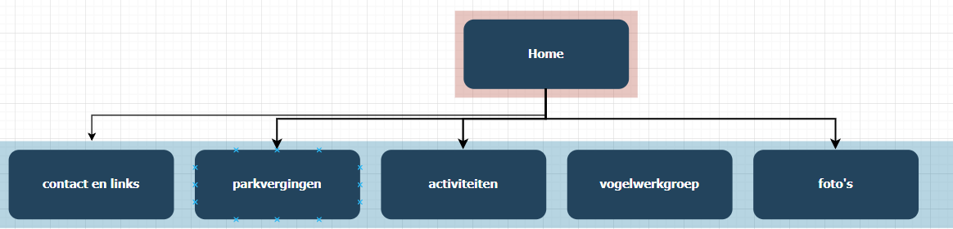

## 3 Lijst van pagina’s

|  |  |  |  |
| --- | --- | --- | --- |
| **Naam pagina** | **Formulier** | **Functie** | **Afwijkend ontwerp** |
| Home | Nee | Belangstelling voor de app opwekken | Nee |
| activiteiten | Ja | Lijst met activiteiten die plaats vinden in het park | Nee |
| Vogelwerkgroep | Nee | Hier staat een lijst van alle vogels die het park voorkomen en wat informatie daar over | nee |
| Foto’s | Ja | Hier staan mooie foto’s van het park | Ja |
| Parkveringing | ja | Hier staan de belangrijks mensen die het park onderhouden | ne |
| Contacten en links | Ja | Hier staan de contact gegevens en de links naar ander pagina’s | ja |

## 4 Wireframes

### 4.1 Home page

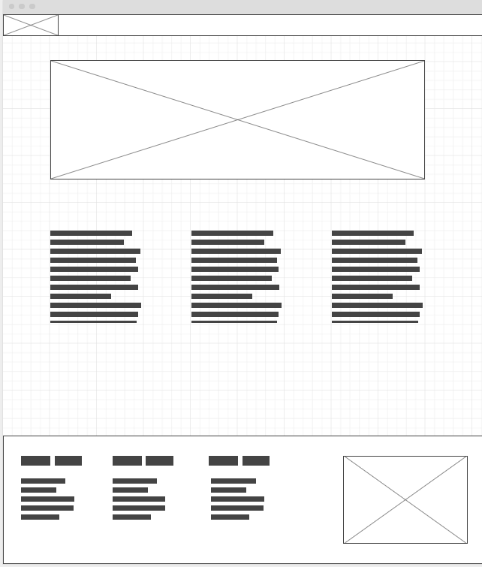

### 4.2 activiteiten

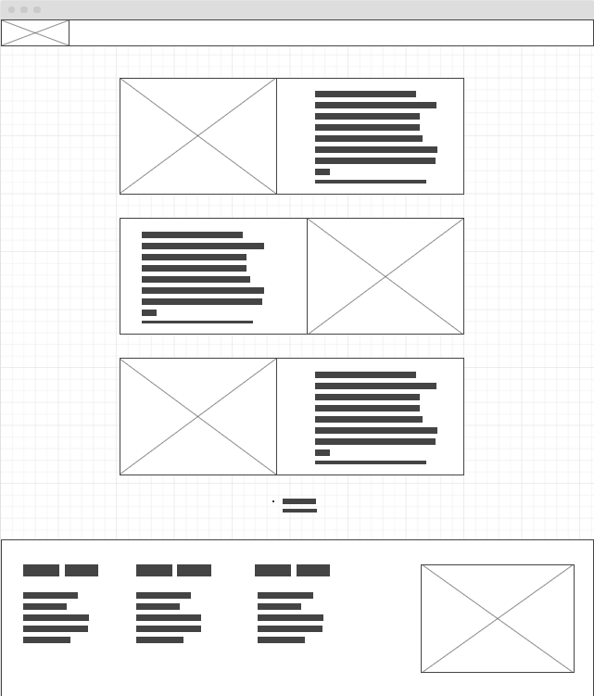

### 4.3 parkveringing

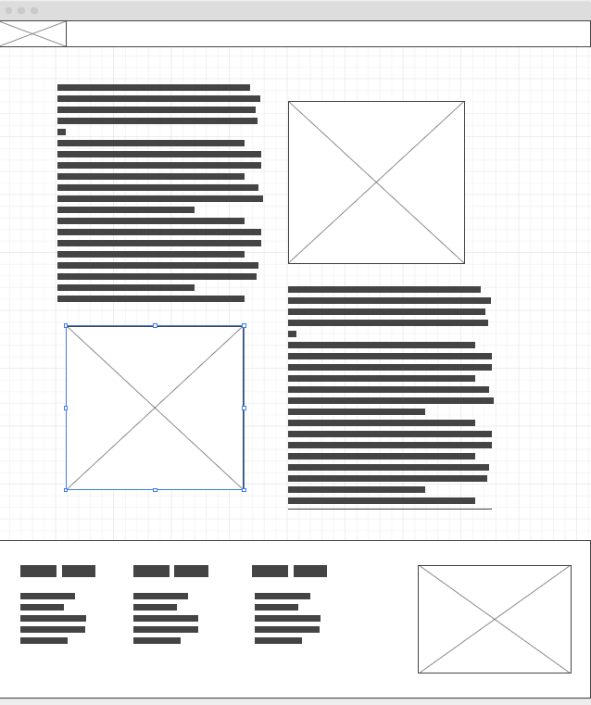

### 4.4 foto’s

### 

### 4.5 vogelwerkgroep



### 4.6 contact en links

